Klasifikace sluchových vad

- sluchově postižení – značně nehomogenní skupina, nejednotný pohled
- v ČR žije dle statistik až 400 - 500 tisíc osob se SP (Bulová in Pipeková, 1998)

- nedoslýchavost (lehká, střední, těžká)
- hluchota (praktická, úplná) – neslyšící podle audiologické definice X Neslyšící podle kulturní definice hluchoty
- ohluchlost
- ušní šelest (tinnitus)
- stařecká nedoslýchavost (presbyakusis)

Typ postižení | Počet obyvatel celkem k  31.12. 1997: 10 287 789 | Počet obyvatel celkem k  1.1.2003: 10 203 269
Zrakově postiženíz toho těžce  zrakově postižení | 58 640  16 460 | 58 159  16 325
Sluchově postižení  z toho neslyšící | 97 734  14 917 | 96 931  14 795
Poruchy řeči | 58 640 | 58 159
Mentálně postižení | 294 231 | 290 793
Vady pohybového ústrojí  z toho vozíčkáři | 294 231  33 950 | 291 814  33 671
Diabetici | 519 533 | 515 265
Duševně nemocní | 97 734 | 96 931
Epileptici | 136 828 | 135 704
Psoriatici | 195 468 | 193 862
Celkem | 1 818 366 | 1 802 409

Orientační počet zdravotně postižených v letech 1997 a 2003
z celkového počtu obyvatel ČR (http://wtd.vlada.cz/scripts/detail.php?id=6691)

Název kraje | Počet obyvatel | Zrakově postižení | Z toho těžce zrakově p. | Sluchově postižení | Z toho neslyšící
Hlavní město Praha | 1174156 | 6693 | 1879 | 11154 | 1703
Středočeský kraj | 1131469 | 6449 | 1810 | 10749 | 1641
Jihočeský kraj | 630353 | 3593 | 1009 | 5988 | 914
Plzeňský kraj | 553513 | 3155 | 886 | 5258 | 803
Karlovarský kraj | 306394 | 1746 | 490 | 2911 | 444
Ústecký kraj | 826831 | 4713 | 1323 | 7855 | 1199
Liberecký kraj | 430684 | 2455 | 689 | 4091 | 624
Královéhradecký kraj | 554308 | 3160 | 887 | 5266 | 804
Pardubický kraj | 509905 | 2906 | 816 | 4844 | 739
Vysočina | 520948 | 2969 | 834 | 4949 | 755
Jihomoravský kraj | 1133190 | 6459 | 1813 | 10765 | 1643
Olomoucký kraj | 641990 | 3659 | 1027 | 6099 | 931
Zlínský kraj | 597664 | 3407 | 956 | 5678 | 867
Moravskoslezský kraj | 1276384 | 7275 | 2042 | 12126 | 1851
Česká republika | 10287789 | 58640 | 16460 | 97734 | 14917

Orientační počet zdravotně postižených podle kraje a typu postižení
v roce 1997 (http://wtd.vlada.cz/scripts/detail.php?id=6691)

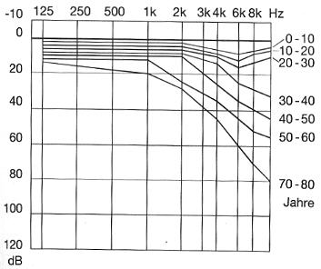

Graf č. 2 Průměrné prahové křivky různých věkových skupin
(www.dalaerm.de/wett2001/wb002/alter.htm , In René Brunner/Ilse Nöldeke: Das Ohr,
Stuttgart, New York; Thieme 2001, str.81)

Výskyt sluchový vad podle věku ( Krüger, 1991, In Leondhardt, 1999, s. 61)

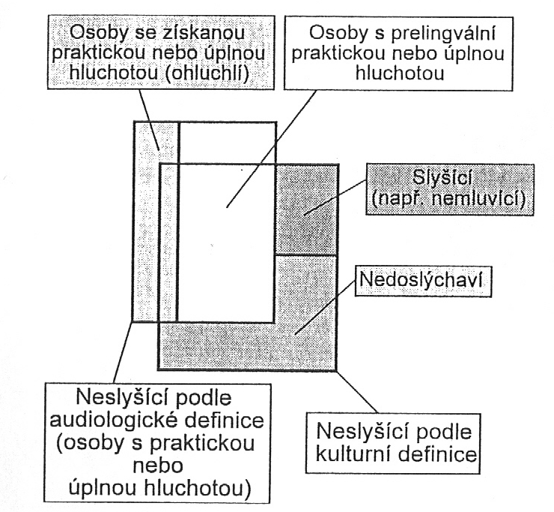

Porovnání audiologické a kulturní definice hluchoty (Hrubý, 1998, s. 12)

Velikost ztráty sluchu  podle WHO | Název kategorie  ztráty sluchu | Název kategorie podle  vyhl. MPSV č. 284/1995 Sb.
0 - 25 dB | normální sluch
26 - 40 dB | lehká nedoslýchavost | lehká nedoslýchavost  (již od 20dB)
41 – 55 dB | střední nedoslýchavost | středně těžká nedoslýchavost
56 – 70 dB | středně těžké poškození  sluchu | těžká nedoslýchavost
71 – 90 dB | těžké poškození sluchu | praktická hluchota
více než 90 dB, ale body v  audiogramu i nad 1 kHz | velmi závažné poškození  sluchu | úplná hluchota
v audiogramu nejsou žádné  body nad 1 kHz | neslyšící | úplná hluchota

Klasifikace sluchových vad – jednotlivé kategorie ztráty sluchu (Hrubý, 1996, s. 13)

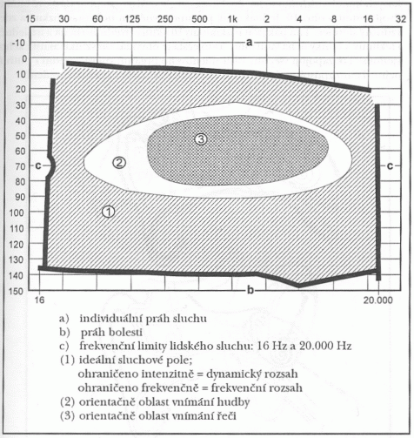

Schéma sluchového pole člověka (Lejska, 2003, s. 21)

- Sluchové buňky reagují na zvuky ve frekvenční oblasti 16 – 20 000 Hz.

- Pro běžný život člověka je nejdůležitější oblast 125 – 8 000 Hz.

- Pro komunikaci je důležitá oblast, kde se nachází hlavní část akustické energie řeči, tj. 500 – 2 000 Hz. Tyto frekvence nazýváme „frekvence řečové“. Postižení sluchu v této oblasti má nejhorší dopad na verbální komunikaci člověka.

Použitá literatura:

BULOVÁ, A. Uvedení do surdopedie. In PIPEKOVÁ, J. Kapitoly ze speciální pedagogiky. Brno: Paido, 1998. ISBN 80- 8593165-6
HRUBÝ, J. Kolik je u nás sluchově postižených? Speciální pedagogika 8, 1998, č. 2, s. 5-19. ISSN 1211-2720
HRUBÝ, J. Terminologie ve sluchovém postižení. Speciální pedagogika 6, 1996, č. 4, s.10 – 15. ISSN 1211-2720
LEONHARDT, A. Úvod do pedagogiky sluchovo postihnutých. Bratislava: Sapientia, 2001. ISBN 80-967180-8-8
LEJSKA, M. Poruchy verbální komunikace a foniatrie. Brno: Paido, 2003. ISNB 80-7315-038-7

